МИНОБРНАУКИ РОССИИ
Санкт-Петербургский государственный
электротехнический университет
«ЛЭТИ» им. В.И. Ульянова (Ленина)
Кафедра МОЭВМ

Лабораторная работа №1
по дисциплине «Операционные системы»
Тема: «Исследование структур загрузочных модулей»

Студентка гр. 6383 |  | Гомонова А.А.
Преподаватель |  | Губкин А.Ф.

Санкт-Петербург
2018
1. Постановка задачи
  - Цель работы
Исследование различий в структурах исходных текстов модулей типов .COM и .EXE, структур файлов загрузочных модулей и способов их загрузки в основную память.
  - Сведения о функциях и структурах данных управляющей программы
Имя | Назначение
Функции:
tetr_to_hex | перевод половины байта в символ
byte_to_hex | перевод байта, помещенного в al, в два символа в шестнадцатиричной системе счисления, помещая результат в ax
wrd_to_hex | перевод числового значения, помещенного в регистр AX, в символьную строку в шестнадцатиричной системе счисления, помещая результат в регистр di
byte_to_dec | перевод байта, помещенного в al, в два символа в десятичной системе счисления, помещая результат в si
output | вывод на экран
Используемые данные:
type_PC |  | содержит текст 'PC type: ', тип db (определяет байт)
PC |  | содержит текст 'PC', тип db (определяет байт)
PC_XT |  | содержит текст 'PC/XT', тип db (определяет байт)
AT |  | содержит текст 'AT', тип db (определяет байт)
PS2_1 |  | содержит текст 'PS2 model 30', тип db (определяет байт)
PS2_2 |  | содержит текст 'PS2 model 50 or 60', тип db (определяет байт)
PS2_3 |  | содержит текст 'PS2 model 80', тип db (определяет байт)
PCjr |  | содержит текст 'PCJR', тип db (определяет байт)
PC_Convertible |  | содержит текст 'PC Convertible', тип db (определяет байт)
DOS |  | содержит текст 'MS-DOS:', тип db (определяет байт)
OEM |  | содержит текст 'OEM:', тип db (определяет байт)
User_Numb |  | содержит текст 'User number:', тип db (определяет байт)

  - Последовательность действий, выполняемых утилитой
Программа определяет тип PC, преобразует полученную информацию в строковый вид и выводит на экран. Затем определяет версию и модификацию ОС, серийный номер OEM и серийный номер пользователя, так же преобразуя в символьный вид, выводит полученную информацию на экран.

- Результаты работы программы
2.1.Результаты работы с СOM файлом
- Результат выполнения .COM файла:
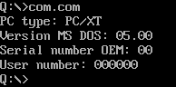
- Шестнадцатеричный вид загрузочного модуля :
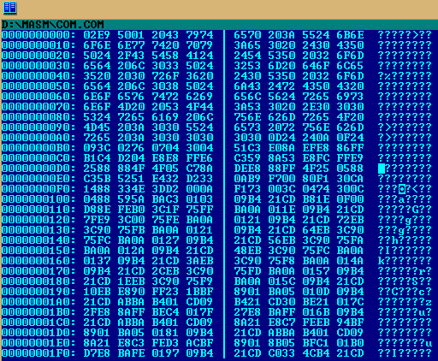

- Прогонка в отладчике:
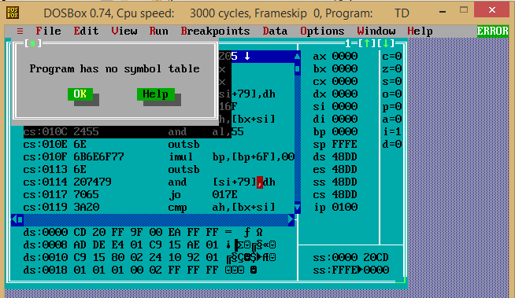
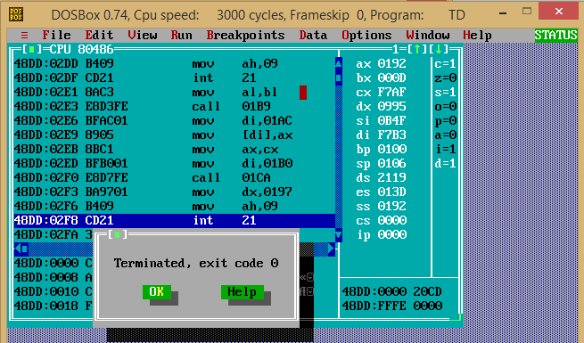
В начале работы в отладчике было выдано сообщение о том, что программа не имеет символьной таблицы. После нажатия «Ок», прогнали программу и она завершила работу успешно, кодом 0.

2.2.Результаты работы с «плохим» EXE файлом
- Результат выполнения «плохого» ЕХЕ файла:
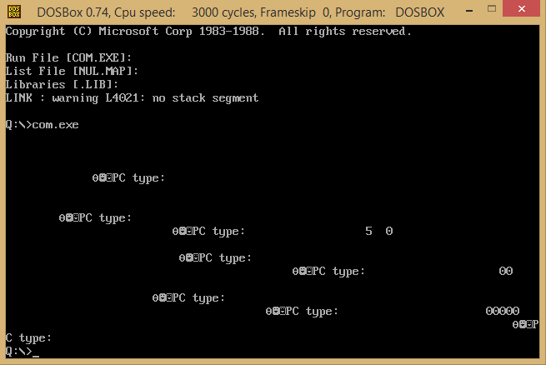
- Шестнадцатеричный вид загрузочного модуля :
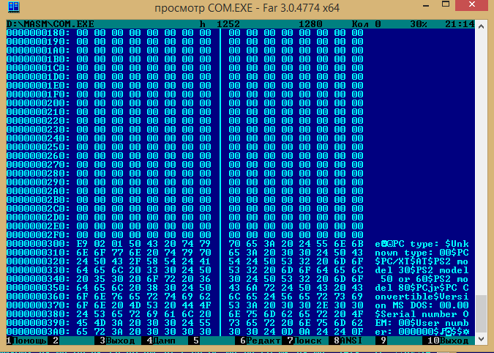
2.2.Результаты работы с «хорошим» EXE файлом
- Результат работы «хорошего» EXE файла:
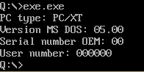

- Шестнадцатеричный вид загрузочного модуля :
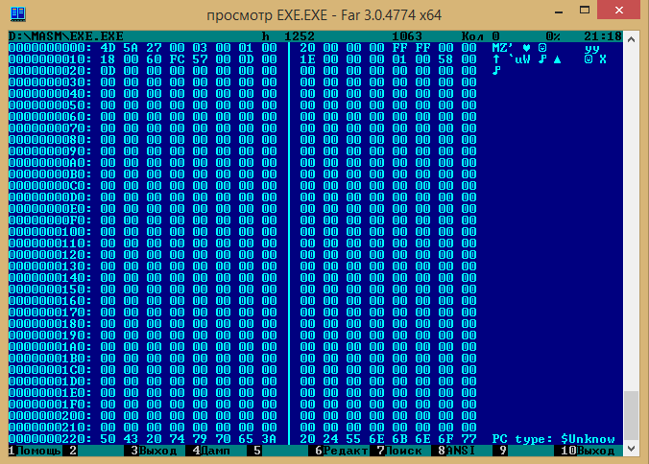

- Прогонка в отладчике:
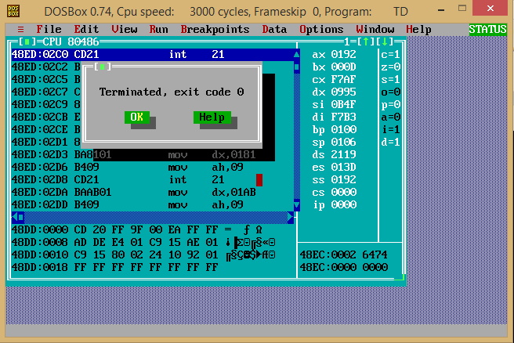

- Ответы на контрольные вопросы
Отличия исходных текстов СОМ и ЕХЕ программ
- Сколько сегментов должна содержать СОМ-программа?
СОМ-программа содержит один сегмент. В нем располагаются код и данные.
- ЕХЕ-программа?
ЕХЕ-программа может содержать несколько сегментов. В нашем случае их три: сегмент стека, сегмент данных, сегмент кода.
- Какие директивы должны быть обязательно в тексте СОМ-программы?
- объявление сегмента:
Имя сегмента segment
; код
Имя сегмента ends
- После оператора segment кодируется директива ORG 100h. С помощью этой директивы устанавливается значение начального смещения 100h, поскольку DOS резервирует память длиной в 256 байт (100h)для PSР (Prefix Segment Program - префикса программного сегмента).
- Все ли форматы команд можно использовать в СОМ-программе?
Не все, нельзя применять:
- команды, связанные с адресом сегмента, т.к. адрес сегмента не известен до момента загрузки его в память. Попытка загрузить в регистр адрес сегмента приводит к ошибке.
- Атрибут расстояния FAR - переход на метку возможен только в результате межсегментной передачи управления, так как в COM-программах есть только один сегмент, то переход между сегментами невозможен.
Отличия форматов файлов СОМ и ЕХЕ модулей
- Какова структура файла COM? С какого адреса располагается код?
Файл типа COM состоит из команд, процедур и данных, используемых в программе, код в данном файле начинается сразу. Адресация из-за директивы org 100h, начинается с 100h .
- Какова структура «плохого» EXE? С какого адреса располагается код? Что располагается с адреса 0?
В «плохом» ЕXE файле существует смещение в 100h, оставшееся от COM файла. Поэтому адресация начинается с 300h. По нулевому адресу располагается управляющая информация для загрузчика.
- Какова структура файла «хорошего» EXE? Чем он отличается от файла «плохого» EXE?
«Хороший» и «плохой» EXE-файлы имеют одинаковую структуру. В начале размещается таблица настроек, затем идет код программы. Их основное отличие в том, что в «хорошем» файле код начинается с адреса 200h, а в «плохом» с 300h, так как в нем есть директива org 200h, устанавливающая значение программного счетчика в 100h для выделения места для заголовка PSP.
Загрузка СОМ модуля в основную память
- Какой формат загрузки модуля COM? С какого адреса располагается код?
После загрузки COM-программы в память сегментные регистры указывают на начало PSP. Код располагается с адреса 100h.
- Что располагается с адреса 0?
С адреса 0 располагается заголовок PSP.
- Какие значения имеют сегментные регистры? На какие области памяти они указывают?
Все сегментные регистры имеют значение 48DD. Это начало PSP. Все они указывают на один и тот же сегмент памяти.
- Как определяется стек? Какую область памяти он занимает? Какие адреса?
Cтек определяется автоматически, указатель стека в конце сегмента. Он занимает оставшуюся память и адреса изменяются от больших к меньшим, то есть от FFFEh к 0000h.
Загрузка «хорошего» ЕХЕ модуля в основную память
- Как загружается «хороший» EXE? Какие значения имеют сегментные регистры?
Создается PSP, определяется длина тела загрузочного модуля, определяется начальный сегмент. Загрузочный модуль считывается в начальный сегмент, таблица настройки считывается в рабочую память, к полю каждого сегмента прибавляется сегментный адрес начального сегмента, определяются значения сегментных регистров. DS и ES указывают на начало PSP (48DD), CS – на начало сегмента команд (48FA), а SS – на начало сегмента стека (48ED).
- На что указывают регистры DS и ES?
на начало PSP,
- Как определяется стек?
Стек определяется при объявлении сегмента стека, в котором указывается, сколько памяти необходимо выделить.
stack segment
DW 12 DUP(?) ; определение стека дерективой (Определено, что отводится 12 слов памяти)
stack ends
(Определено, что отводится 12 слов памяти)
- Как определяется точка входа?
Точка входа определяется помощью директивы end, операндом которой является адрес, с которого начинается выполнение программы.

- Вывод
В ходе работы над программой и поиска ответов на поставленные вопросы были исследованы различия в структурах исходных текстов модулей .COM и .EXE, структур файлов загрузочных модулей и способов их загрузки в основную память.

